|  |  |
| --- | --- |
|  | 天津农学院农业物联网创新云平  台管理服务器等投标文件  技术部分 |

目录

1 项目概述 4

1.1 项目背景 4

1.2 建设目标与范围 4

1.2.1 建设目标 4

1.2.2 建设范围 5

1.3 项目方案设计原则 5

1.4 给天津农学院带来的价值 6

2 农业物联网创新云平台 7

2.1 物联网创新云平台规划方案总体架构 7

3 农业病虫害图像识别平台 7

3.1 农业病虫害图像识别平台整体结构 7

3.2 农业病虫害图像识别平台功能介绍 8

3.2.1 农业病虫害图像信息获取 8

3.2.2 农业病虫害图像信息分割 8

3.2.3 农业病虫害图像特征信息提取 9

3.2.4 农业病虫害图像分类识别 9

3.2.5 农业病虫害图像识别平台硬件介绍 10

3.2.6 农业病虫害图像识别平台软件介绍 11

4 生物信号采集处理平台 12

4.1 生物信号采集处理平台整体结构 12

4.2 生物信号采集处理平台功能介绍 12

4.2.1 生物原始信号采集 12

4.2.2 生物信号放大滤波 13

4.2.3 生物信号AD采集 13

4.2.4 生物信号存储与显示 14

4.2.5 农生物信号采集处理平台硬件介绍 15

4.2.6 生物信号采集处理平台软件介绍 15

5 生物建模与虚拟生物技术平台 16

5.1 生物建模与虚拟生物技术平台整体结构 16

5.2 生物建模与虚拟生物技术平台功能介绍 17

5.2.1 生物现实生长环境信息采集 17

5.2.2 生物3D建模 18

5.2.3 环境3D建模 18

5.2.4 生物生长过程展示 18

5.2.5 生物建模与虚拟生物技术平台软件介绍 19

6 农业高精度定位技术平台 20

6.1 农业高精度定位技术平台整体结构 20

6.2 农业高精度定位技术平台功能介绍 20

6.2.1 RFID高精度定位系统 20

6.2.2 GPS定位系统 23

6.2.3 农业高精度定位技术平台硬件介绍 23

6.2.4 农业高精度定位技术平台软件介绍 26

# 项目概述

## 项目背景

物联网是继计算机、互联网与移动通信网之后的世界信息产业第3 次浪潮。近年来，随着智能农业、精准农业的发展，智能感知芯片、移动嵌入式系统等物联网技术在现代农业中的应用逐步拓宽，通过使用无线传感器网络可以有效降低人力消耗和对农田环境的影响，获取精确的作物环境和作物信息，从而大量使用各种自动化、智能化、远程控制的生产设备，足不出户就可以监测到农田信息，实现科学监测、科学种植，促进了现代农业发展方式的转变。物联网应用于农业，农业物联网技术的应用可以更好地控制农作物的生长环境，使之能够更好地适应作物的生长，提高农作物的产量和品质，有利于实现农作物的高产稳产，提高土地的产出率，提高农业抗御自然灾害的能力。农业物联网技术的推广应用，也是农业现代化水平的一个重要标志。农业物联网的快速发展，将会为中国农业发展与世界同步提供一个国际领先的全新的平台，也必将为传统产业改造升级起到巨大的推动作用。

自2010年起，教育部批准了首批32所大学开设物联网专业，2012年审批通过了79所高校开设物联网专业，至此，物联网专业已使得各高校趋之若鹜，纷纷申报。至2012年6月，国家一共审批了包括专科院校在内的物联网专业院校138所，而这一数字仍在不断增加。许多高校在物联网方面没有足够完善的实验室与实训计划，使得学生只能掌握生硬的书本知识，而无法感受物联网的魅力。且实验室大多紧缺甚至没有配备，实验器材也存在不够先进、跟不上教学水平等问题。农业物联网作为专业性很强的学科，应当让学生有实训的机会，在实践中应用所学的知识，才能将知识掌握的更加牢固。然而据调查，许多高校的物联网工程类学科并没有进行实训，只是把这一重要环节交给学生自主完成，而许多学生便敷衍了事或者因为找不到实训场所而没有进行，这就导致了应用技能的欠缺。

## 建设目标与范围

### 建设目标

为保证天津农学院农业物联网创新云平台等系统建成后的可持续发展和使用，农业物联网创新云平台等系统建设目标主要包含以下方面：

* 构筑农业物联网工程技术研发和学生创新活动云平台

构建具备一定规模的云计算平台，云平台能为用户提供简单、统一的管理平台，内置丰富的资源管理与交付功能；将原本静态分配的IT基础设施抽象为可管理、易于调度、按需分配的资源；可以把资源封装对外提供按需灵活使用各类IT资源的服务，满足各种业务的运营，为学生日常实验提供实训环境。

* 搭建农作物病虫害图像识别处理平台

农作物病虫害图像识别处理平台由平台硬件和平台软件构成，平台通过工业相机和高清镜头拍摄农作物照片，通过USB3.0传输线传输到图像识别开发板，处理后发送到上层应用软件，上层应用软件自动进行判断，当判断结果异常时，下发命令到开发板进行报警，同时向用户发送预警信息。学生可以依托平台进行软/硬件开发，实现创新学科的不断深入。

* 构建生物信号采集处理平台

生物信号采集处理平台由高精度生物信号采集器和平台软件组成。可以采集多种生物相关数据。各通道采样速度独立可调，任意窗口采样显示。

平台软件具有开放的“自定义”处理数据接口平台，用户可根据自己的需要对软件进行二次开发，自己编程对采样数据进行处理。这实际上大大拓宽可系统的应用范围。

* 构建生物建模与虚拟生物技术研发平台

生物建模与虚拟生物技术研发平台基于虚拟现实技术实现，主要用于研究虚拟对象及其环境和它们之间相互作用关系的变化，平台由生物现实生长环境信息采集、生物3D模型、环境3D模型、虚拟对象与虚拟环境间相互作用等功能模块组成，人作为外部因子对虚拟对象的期望、环境的改变、自然变化的预测等来参与到生物的生长过程，进而实现对生物生长情况的学习和研究。

* 构建农业大数据分析与智能决策平台

通过大数据及相关技术，可以从中获得真知灼见，提供智慧并创造价值。大数据在农业各领域的不断深入，推动着农业向“精准”、“智慧”方向发展。

* 构建农业高精度定位平台

高精度定位对象识别软件配合全套RFID定位识别设备实现了定位对象管理，定位对象精准识别和定位对象实时位置查询等功能。在农业中将定位标签与传感器绑定即可提供准确位置的农业环境数据，与农产品绑定即可实现农业产品的定位管理数据，可为精准农业的实施提供可靠的位置服务数据。

### 建设范围

为构建绿色、高效、实用的农业物联网创新云平台等系统，本项目依托云计算技术，虚拟现实技术，模式识别技术，生物信息采集技术，精确定位技术等面向用户需求，建立统一的农业相关信息的采集，存储，处理，分析平台。为高校农业物联网相关专业提供整体解决方案。

采用通用的新一代X86平台，机架服务器、存储设备、云计算平台、云桌面管理平台等组合应用，构建虚拟化高可用计算平台；采用图像处理开发板、工业相机、高清镜头等搭建农作物病虫害图像处理与识别实验环境。采用建模软件，进行典型生物生产模型搭建并通过虚拟化与3D技术形象的体现生物生长过程，构建虚拟化与运维管理平台。以智能农业大棚的方式作为载体，通过各种环境数据与农作物生长数据，搭建大数据分析与智能决策实验平台。采用RFID和GPS精准定位设备，精确定位各农作物位置，并搭建相关农作物个性化的种植方式的实验平台。

## 项目方案设计原则

* 先进性

物联网代表着未来科技及信息化教育的发展方向，本方案充分利用物联网的技术先进性和理念先进性，突出物联网带来的价值。采用虚拟化、资源自动调配等先进技术，生物信息采集，虚拟现实，精准定位、等新理念、新技术。为学生实训提供更多内容，丰富实训课程体验，提升实训效果。

* 成熟性

物联网技术需要充分考虑整体架构的成熟稳定性。解决方案底层采用的服务器、存储、网络，生物信号采集，GPS，RFID等设备经过业界多年的验证，设备成熟稳定，降低天津农学院项目建设期后的维护量。

* 安全性

云平台需充分整体系统的安全性。云计算平台通过端到端的安全防护体系，保护用户的数据安全。独特的虚拟化层安全加固技术保证虚拟化平台的安全；加密的数据传输保证数据在网络链路的安全；加密数据存储保证用户数据的私有性；分权分域管理、自助安全策略制定等可保证用户对自有系统的可控，提高安全性。

* 可扩展性

物联网云平台通过虚拟化技术，将资源池化，上层应用与底层设备之间松散耦合，保证系统最大的灵活性和可扩展性；云平台的资源动态调度功能，可以保证业务应用根据工作负荷需求自动伸缩，保证性能与服务水平。

* 开放性与兼容性

本项目中系统的云平台具备开放兼容、面向应用的特点。向下兼容异构的hypevisor；虚拟化层提供标准统一的应用接口，支持DMTF国际标准以及应用广泛的Amazon接口；面向上层应用，与平台松耦合，支持应用的灵活扩展。云平台的开放兼容，使统一管理成为可能，降低教师在日常实验环境维护中的难度。

* 可维护性

随着实验环境的不断拓展，传统数据中心规模巨大，设备众多，组网复杂，运维相当困难。物联网云平台数据中心充分考虑系统的可维护性，做到统一规划、集中管理。云平台的即插即用技术架构，降低了数据中心维护的难度；云平台的开放和兼容性使统一管理成为可能，多平台统一管理，降低维护复杂性。

## 给天津农学院带来的价值

将极大改善天津农学院面向农业应用的物联网技术研发条件和计算机学科及物联网工程专业创新训练条件，有效提高学科科研能力和专业创新训练水平，为学科科研和专业人才培养目标定位的落实提供保障。具体表现在以下几个方面：

* 提升计算机学科科研层次

针对农业物联网工程技术的深层次应用，形成“生物图像处理与模式识别技术”、“生物建模与虚拟生物技术”、“生物信号传导与采集技术”、“农业数据挖掘与智能决策技术”、“RFID精准定位对象识别技术”5个固定的基础和前沿技术研究方向。

* 改善计算机学科学生创新训练条件

平台建设成功之后，可以改善计算机学科学生创新训练条件，提高面向农业领域的应用型人才培养质量，落实本校物联网工程专业的人才培养定位，更好地服务于天津现代都市型农业建设工作。

* 为计算机学科和物联网专业特色建设提供条件支撑

围绕本校物联网工程专业面向农业领域应用方向实践教学的开展，落实实践教学目标，进而促进本校计算机学科和物联网工程专业特色的形成。

# 农业物联网创新云平台

## 农业物联网创新云平台规划方案总体架构

奥尔斯农业物联网创新云平台实验室由云计算基础硬件、云平台虚拟运维软件平台与云平台用户平台等组成，集成了当前最先进的国际云计算技术、物联网通信技术和移动互联技术等，对云计算、大数据及信息管理、数据中心进行整合。

农业物联网创新云平台能为用户提供简单、统一的管理平台，内置丰富的资源管理与交付功能；将原本静态分配的IT基础设施抽象为可管理、易于调度、按需分配的资源；使用云计算平台可以把资源封装对外提供按需灵活使用各类IT资源的服务，满足各种业务的运营。平台在本系统中目前主要给农业物联网综合应用系统提供资源并运行。

## 农业物联网创新云平台规划方案功能介绍

### 系统结构

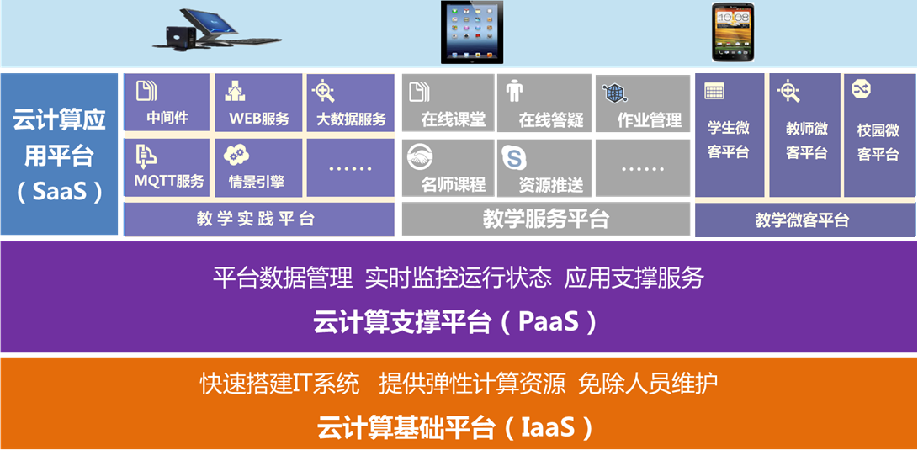

农业物联网云平台系统结构图

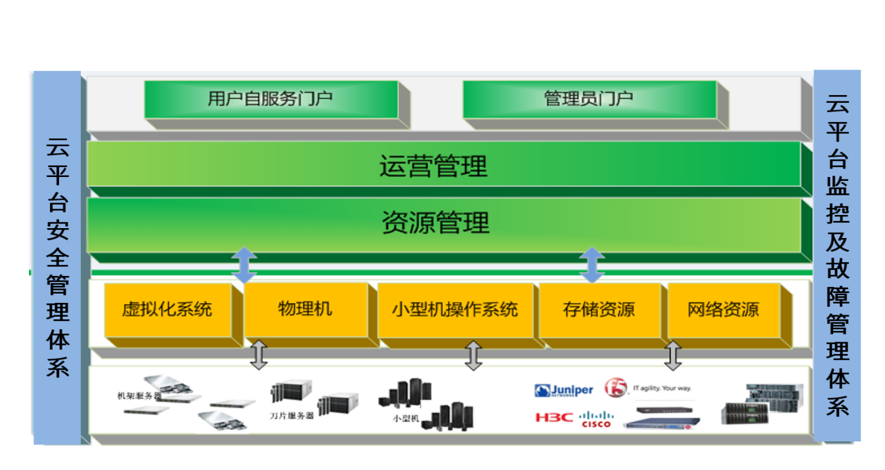

农业物联网云平台逻辑结构图

### 系统功能

云平台通过对底层的服务器、存储设备的虚拟化管理，包括虚拟机管理、虚拟硬盘管理、资源监控等。支持VmWare、Citrix和Kvm等多种异构虚拟化技术。同时，提供对系统外部资源（虚拟机、虚拟硬盘）的纳管功能。

云平台主要分为资源管理平台、运营管理平台和用户自服务门户三个子系统。最底层为资源管理平台，对多种基础资源进行统一管理；中间层为运营管理平台，对业务相关内容进行管理；最上层为用户自服务门户，为用户购买和使用服务提供入口。每个子系统有单独的登录URL，由不同角色的用户登录进行操作。

资源管理平台包括网络拓扑、设备管理、x86资源、物理机资源、小型机资源、网络资源、对象存储、文件存储、弹性块存储、系统监控、系统告警、资源报表和节能优化（vmware集群）13个功能模块。其中x86资源、网络拓扑、设备管理、系统监控、系统告警和资源报表为必选的基础模块。实现对x86虚拟化系统和虚拟机资源的管理，同时提供了统一的设备管理、网络拓扑、系统告警、资源报表等丰富的功能。物理机资源、小型机资源、对象存储、文件存储、弹性块存储、网络资源和节能优化（vmware集群）为可选的高级模块。物理机资源提供对物理裸机的自动远程部署、监控，小型机资源提供对小型机分区资源的管理；网络资源提供负载均衡、防火墙、弹性公网IP和公网带宽等高级网络功能；基于存储设备的对象存储和弹性块存储，提供对存储资源的配置和监控管理；文件存储提供基于NAS系统的文件存储的设置和监控管理。

运营管理平台从“服务”的角度出发，在资源池之上，关注如何将资源封装为可度量的服务，并使最终用户以最便捷灵活的形式按需使用这些服务。提供了服务模板定义、服务模板管理、服务目录管理、订单管理、用户管理、系统管理、日志管理、个人信息、运营纳管和运营报表功能，以帮助运营者完成日常运营工作。

### 系统硬件组成

|  |  |  |
| --- | --- | --- |
| 名称 | 详细配置 | 数量 |
| 农业物联网创新云平台管理服务器 | 采用INTEL C612芯片组，最大支持两颗INTEL E5-2600V3系列处理器，满足最广泛的应用和环境需求；采用DDR4 ECC Register内存，以更低密度的 DIMM 支持更高的内存带宽；最大支持8个2.5寸/3.5寸SSD/SAS/SATA热插拔硬盘，集成显卡可选内置2个2.5寸或者1个3.5寸硬盘；集成双口千兆网卡具有负载均衡，链路汇聚及冗余特性，可有效减少网络延迟；支持1个1000M IPMI专用远程管理网口，可实现KVM OVER IP带外管理；可选支持指纹安全加密认证系统；可选液晶显示模块；Raid卡具备IG缓存。  2u机架式服务器  2 X Intel Xeon Processor E5-2609V3 6C/6T 1.90 GHz 15MB L3 6.4GT/s 85W  2 X 8GB/DDR4/2133MHz/ECC/REG/2RANK  2 X 1T/SAS/7200RPM/3.5寸/企业级  1 X 上架导轨套件(适用于机柜立柱间距730--870mm)  1 X DVD/RW/SATA薄(含线材和螺丝）  1 X 2U 550W 1+1 冗余电源  Windows Server2010操作系统 | 1 |
| 农业物联网创新云平台计算节点 | 采用INTEL C612芯片组，最大支持两颗INTEL E5-2600V3系列处理器，满足最广泛的应用和环境需求；采用DDR4 ECC Register内存，以更低密度的 DIMM 支持更高的内存带宽；最大支持8个2.5寸/3.5寸SSD/SAS/SATA热插拔硬盘，集成显卡可选内置2个2.5寸或者1个3.5寸硬盘；集成双口千兆网卡具有负载均衡，链路汇聚及冗余特性，可有效减少网络延迟；支持1个1000M IPMI专用远程管理网口，可实现KVM OVER IP带外管理；可选支持指纹安全加密认证系统；可选液晶显示模块；Raid卡具备IG缓存。  2u机架式服务器  2 X Intel Xeon Processor E5-2609V3 6C/6T 1.90 GHz 15MB L3 6.4GT/s 85W  2 X 8GB/DDR4/2133MHz/ECC/REG/2RANK  2 X 1T/SAS/7200RPM/3.5寸/企业级  1 X 上架导轨套件(适用于机柜立柱间距730--870mm)  1 X DVD/RW/SATA薄(含线材和螺丝）  1 X 2U 550W 1+1 冗余电源  Windows Server2010操作系统 | 1 |
| 农业物联网创新云平台存储服务器 | 采用INTEL C612芯片组，最大支持两颗INTEL E5-2600V3系列处理器，满足最广泛的应用和环境需求；采用DDR4 ECC Register内存，以更低密度的 DIMM 支持更高的内存带宽；最大支持8个2.5寸/3.5寸SSD/SAS/SATA热插拔硬盘，集成显卡可选内置2个2.5寸或者1个3.5寸硬盘；集成双口千兆网卡具有负载均衡，链路汇聚及冗余特性，可有效减少网络延迟；支持1个1000M IPMI专用远程管理网口，可实现KVM OVER IP带外管理；可选支持指纹安全加密认证系统；可选液晶显示模块；Raid卡具备IG缓存。  2u机架式服务器  2 X Intel Xeon Processor E5-2609V3 6C/6T 1.90 GHz 15MB L3 6.4GT/s 85W  2 X 8GB/DDR4/2133MHz/ECC/REG/2RANK  2 X 1T/SAS/7200RPM/3.5寸/企业级  1 X 上架导轨套件(适用于机柜立柱间距730--870mm)  1 X DVD/RW/SATA薄(含线材和螺丝）  1 X 2U 550W 1+1 冗余电源  Windows Server2010操作系统 | 1 |
| 网络机柜 | 符合ANSI/EIA RS-310-D、IEC297-2、DIN41491标准，兼容ETSI标准；网门；高级弹力锁；42U；单开钣金后门；SPCC优质冷轧钢板制作；表面处理，方孔条 覆铝锌板 | 1 |
| 交换机 | 类型： 千兆以太网交换机 层级： 二层 背板带宽： 96Gbps 包转发率： 72Mpps 端口结构： 非模块化 电源电压： AC 100-240V，50-60Hz 端口描述： 48个10/100/1000BASE-T自协商的以太网端口 电源功率： ≤28.2W | 1 |

### 系统软件组成

|  |  |  |
| --- | --- | --- |
| 名称 | 详细配置 | 数量 |
| 农业物联网创新云平台虚拟化与运维管理平台 | 所投产品采用裸金属架构，采用Intel VT和AMD-V的硬件虚拟化技术，支持Intel扩展页表技术。无需绑定操作系统即可搭建虚拟化平台；支持虚拟机之间可以做到隔离保护，其中每一个虚拟机发生故障都不会影响同一个物理机上的其它虚拟机运行，每个虚拟机上的用户权限只限于本虚拟机之内，以保障系统平台的安全性；基于X86资源的虚拟化管理，包括：虚拟机管理、虚拟硬盘管理、资源监控等；支持Kvm和VmWare、Citrix等；提供对系统外部资源的纳管功能，外部资源包括：虚拟机、虚拟硬盘；提供网络拓扑、设备管理、系统监控、节能优化功能；提供用户、系统参数、日志、密码、资源池、VLAN分配等管理功能；提供资源报表和运维报表的生成、查看、下载；可创建多种类型的服务；产品支持虚拟机生命周期管理，支持查询、创建、删除、安全删除、启动、关闭、重启、休眠、唤醒、克隆虚拟机、VNC登录、远程光驱挂载。 | 1 |
| 农业物联网创新云平台资源池与用户自服务平台 | 产品提供虚拟机快照备份功能，支持能够对VM无感知进行快速备份(全备份或增量备份)和恢复，支持虚拟机镜像文件备份到指定的网络路径NAS存储空间，支持指定虚拟机或虚拟机内指定卷对象按指定策略进行的备份；基于存储复制容灾功能，基于存储的远程复制容灾方案，是利用存储的异步远程复制功能，将生产站点存储上的虚拟机数据远程复制到容灾站点，能够对VM进行跨数据中心容灾能力。支持一键式恢复功能、一键式回切功能、一键式数据验证功能；产品包含服务资源池，作为虚拟化管理、运维及用户自助服务三大组件运行许可；配置计算资源池，作为部署SAAS层农业应用服务运行许可；云平台用户自服务提供最终用户浏览服务、申请服务、使用服务、管理和监控服务，以及用户信息管理； | 1 |

# 农业病虫害图像识别平台

## 农业病虫害图像识别平台整体结构

农业病虫害识别处理平台以高速摄像机，高清镜头，高速图像处理器为硬件基础，搭载病虫害识别，分析软件，可以实现农作物图像采集，图像特征提取，识别分析等功能。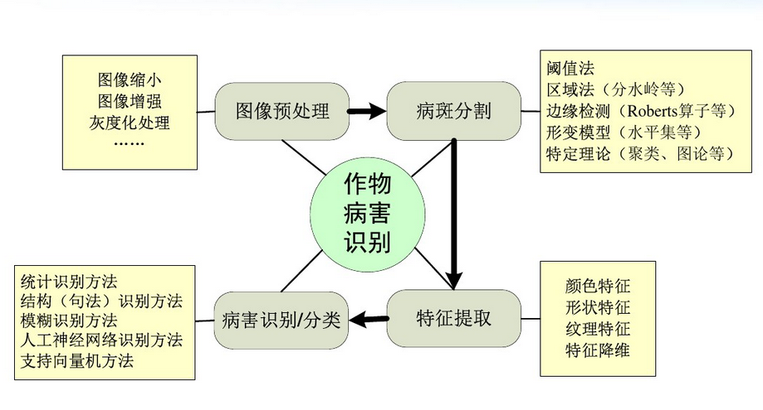

农业病虫害图像识别平台整体结构

## 农业病虫害图像识别平台功能介绍

### 农业病虫害图像信息获取

利用高清摄像头等输入设备设备将要识别对象的信息输入计算机，通过测量、采样和量化，可以用矩阵或者向量来表示待识别对象的信息；预处理：应用图像平滑、增强、变换和滤波等技术对图像进行处理，去除噪声，加强有用的信息；特征提取与选择：为了有效地实现分类识别，得到最能反映分类本质的特征；判决与分类：用一定数量的样本确定出一套分类判别规则，按已确定的分类判别规则对待识别模式进行分类判别。

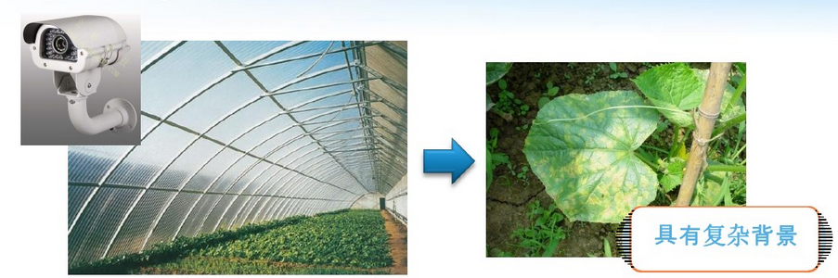

### 农业病虫害图像信息分割

图像分割是图像处理过程中的前续步骤，是将图像细分为一个个特征（即图像的结构、颜色、灰度、纹理等）子区域或物体的过程，它是图像处理过程中质的转换，提取特征值、构建分类器都是在其基础上进行的。分割算法种类繁多，主要分为基于灰度值不连续性和相似性，以阈值分割、边缘检测等为代表的经典分割理论，以及基于数学形态学、模糊聚类等与特定理论相结合的分割方法。

### 农业病虫害图像特征信息提取

图像的特征提取是数字图像处理的关键性步骤，它关系到分类器设计的效率和分类的精确度，甚至直接决定了分类算法是否可行。特征提取一般包括特征描述和提取两个过程。特征描述指的是给从图像中分割出来的某种图像属性予以量性的描述或表示，提取指的是计算这些特征的子集，通过数学变换使样本空间降维，以便于目标识别。国内外的专家学者在农作物病虫害图像特征提取上做了大量的研究工作，主要的提取方法按特征属性来分有形态特征提取、颜色特征提取和纹理特征提取等。

### 农业病虫害图像分类识别

图像的分类识别，是指以提取的图像特征为对象，构建分类器，以达到目标识别的过程。分类识别是图像处理的后处理步骤，也是整个图像处理过程所要达到的目的，分类的精确度是所有分类算法所追求的结果。高精度、稳定、快速的农作物病虫害图像分类识别算法一直以来都是国内外相关领域专家学者所不懈追求的目标。根据分类判别规则的不同，有基于形状的分类、基于纹理的分类、统计分类等；根据分类结果的数量，有两类分类器和多类分类器之分，多类分类器某种意义下是两类分类器和策略的组合，经典的多类分类器有支持向量机法、神经网络法和模糊聚类法等。

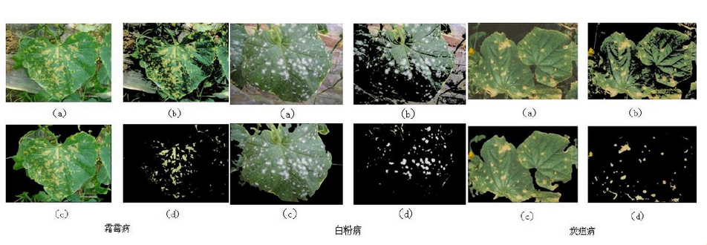

### 农业病虫害图像识别平台硬件介绍

* 1. 图像识别开发板

|  |  |  |
| --- | --- | --- |
| 名称 | 详细配置 | 数量 |
| 图像识别开发板 | 硬件配置：  四核1.2GHz Broadcom BCM2837 64位CPU，  1GB RAM， 40引脚扩展GPIO， 4个USB 2端口，双核 Videocore IV® 多媒体协处理器，•1 x 10/100 以太网端口  4路立体声输出和复合视频端口， 全尺寸HDMI，板载BCM43143 WiFi和蓝牙低能耗(BLE) | 1 |

* 1. 工业级相机

|  |  |  |
| --- | --- | --- |
| 名称 | 详细配置 | 数量 |
| 工业级相机 | 硬件配置：  标准镜头接口(CS或C口)，图像窗口无级缩放，计算机可以编程控制曝光时间、亮度、增益等参数，带有外触发输入，带有闪光灯控制输出。支持一台计算机连接多只摄像机，支持VC、VB、C++Builder、Delphi SDK；130万彩色工业数字摄像机,1/2″,750线, 15fps@1280×1024，45fps@640×480，分辨率高，图像质量好，色彩还原性好，图像稳定，体积小，安装方便。 | 1 |

1. 高清镜头

|  |  |  |
| --- | --- | --- |
| 名称 | 详细配置 | 数量 |
| 高清镜头 | 硬件配置：  （1）焦距: 5mm；（2）对象大小：12.9(H)cm×9.6(V)cm 1/2＂；(3)有效孔径：Front Φ27.8mm Rear Φ14.8mm;(4)后焦距：10.8mm;(5)凸缘衬圈长度：17.526mm;  （6）镜头直径与焦距之比的最大值:1:1.4；（7）图像最大尺寸:6.4mm×4.8mm(φ8mm)；（8）工作范围 光圈 1.4-16C；（9）焦点:0.1m-Inf； | 1 |

1. USB3.0传输线、预警装置等

|  |  |  |
| --- | --- | --- |
| 名称 | 详细配置 | 数量 |
| USB3.0传输线、预警装置等 | 硬件配置：  功能描述：平台通过工业相机和高清镜头拍摄农作物照片，通过USB3.0传输线传输到图像识别开发板，处理后发送到上层应用软件，上层应用软件自动进行判断，当判断结果异常时，下发命令到开发板进行报警，同时向用户发送预警信息。 | 1 |

### 农业病虫害图像识别平台软件介绍

|  |  |  |
| --- | --- | --- |
| 名称 | 详细配置 | 数量 |
| 农业病虫害图像识别平台软件 | 系统支持：windows XP/win7/win8/win10  开发语言：基于openCV开发，java、javascript、html  系统架构：B/S  功能说明：  1. 农作物图像信息收集录入：在系统中对农作物各种阶段生长形态图像进行收集录入，用于判断农作物生长状态是否正常  2. 农作物类型管理：在系统中对农作物的信息进行管理，包括增加、删除、修改、查询等功能；  3. 农作物实时图像采集：通过图像采集设备采集农作物实时生长状态图像，用于判断当前农作物生长情况；  4. 农作物病虫害图像信息收集录入：在系统中对农作物各种病虫害图像信息进行手机录入，用于对比判断农作物的病虫害类型；  5. 农作物病虫害信息识别判断：配套农作物病虫害图像识别处理平台通过图像分割、图像识别与特征值提取多方面进行病虫害的图像处理识别判断病虫害类型。  6. 专家决策系统 ：构建病虫害防治知识库和推理规则，采用预测模型来研发病虫害防治专家系统。。 | 1 |

# 生物信号采集处理平台

## 生物信号采集处理平台整体结构

生物信号采集处理系统由硬件和软件两大部分组成。硬件主要完成对各种生物电信号（如心电、肌电、脑电）与非生物电信号（如血压、张力、呼吸）的采集。并对采集到的信号进行调整、放大，进而对信号进行模/数（A/D）转换，使之进入计算机。软件主要用来对已经数字化了的生物信号进行显示、记录、存储、处理及打印输出，同时对系统各部分进行控制，与操作者进行对话。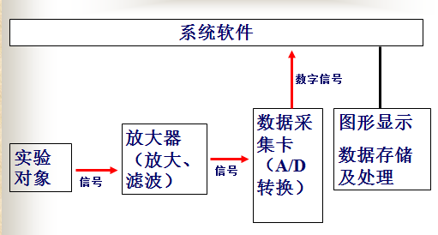

## 生物信号采集处理平台功能介绍

### 生物原始信号采集

在实验中，经常需要进行采集、记录、分析的生理信号主要有四种类型： 第一种类型是反映电活动变化的生物电信号，如神经骨肉的电活动变化、细胞内外的电活动变化以及脑电、心电的变化等。这些生物电信号需要通过相应的电极引导、采集、输入记录仪器系统，进行放大后才可以显示、记录出来。

第二种类型是反映压力变化的信号，如血压的变化、心脏收缩期和舒张期的压力变化、胆囊收缩的压力变化等。这些压力变化信号首先需要通过一个压力信号转换装置（压力换能器），将压力信号转换为电信号，输入记录仪器系统，进行放大、显示、记录出来。

第三种类型是反映张力变化的信号，如离体肠管收缩、舒张的张力变化，心室肌或者心房肌收缩、舒张的张力变化，腓肠肌收缩的张力变化，呼吸肌的运动等。这些张力变化信号也是需要先通过一个张力信号转换装置（张力换能器），将张力信号转换为电信号，输入记录仪器系统，进行放大、显示、记录出来。

第四种类型是反映心输出量变化和血流量变化的信号。也是需要先将流速、流量的信号转换为电信号，输入到流量计中进行放大、计算，最后显示、记录出来

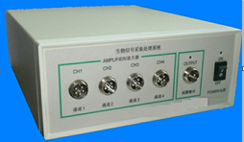

### 生物信号放大滤波

通常生物电信号的幅度较低，只有毫伏级甚至微伏级，而普通的电子元件的噪声相当于数微伏无规则电压，为了使生物电信号不被噪声淹没，放大器的前级必须选用高质量的电阻和电容，低噪声的场效应管，电源也要采取特殊稳定的措施。

另外生物电信号的整个频带中要求放大器的放大倍数稳定、均匀，在信号幅度范围内具有良好的线性。对于生物电放大器来讲，电压放大倍数一般都较高。放大倍数越高，保持稳定就越困难。为了使输出波形不失真，必须采取一定的电路技术，如负反馈放大技术。

总之，为适应生物医学信号频率较低且频带较宽、阻抗较高且幅度较低和信噪比较小的特点，必须选用低截止频率、高输入阻抗和放大倍数稳定的放大器。

### 生物信号AD采集

采集仪在采集生物信号时，通常按照一定的时间间隔对生物信号取样，并将其转换成数字信号后放入内存，这个进程称为采样。

1、Ａ/D转换器 生物信号通常是一种连续的时间函数，必需转换为离散函数，再将这个离散的函数按照计算机的“标准尺度”数字化，以二进制表达，才能被计算机所接受。Ａ/Ｄ转换设备能提供多路模/数转化和数/模转换。Ａ/Ｄ转换需要一定时间，这个时间的长短决定着系统的最高采样速度。Ａ/Ｄ转换的结果是以一定精度的数字量表示，精度愈高，（曲线的）幅度的连续性愈好。对一般的生物信号采样精度不应低于12位数字。转换速度和转换精度是衡量Ａ/Ｄ转换器性能的重要指标。

2、采样 与采样有关的参数包括通道选择、采样间隔、触发方式和采样长度等方面。 ①通道选择 一个实验往往要记录多路信号，如心电、心音、血压等。计算机对多路信号进行同步采样，是通过一个“多选一”的模拟开关完成的。在一个很短暂的时间内，计算机通过模拟开关对各路信号分别选通、采样。这样，尽管对各路信号的采样有先有后，但由于“时间差”极短暂，因此，仍可以认为对各路信号的采样是“同步”的。

3、采样间隔 原始信号是连续的，而采样是间断进行的。对某一路信号而言，两个相邻采样之间的时间间隔称为采样间隔。间隔愈短，单位时间内的采样次数愈多。采样间隔的选取与生理信号的频率也有关，采样速率过低，就会使信号的高频成分丢失。但采样速率过高会产生大量不必要的数据，给处理、存储带来麻烦。根据采样定律，采样频率应大于信号最高频率的2倍。实际应用时，常取信号最高频率的3～5倍来作为采样速率。

4、采样方式 采样通常有连续采样和触发采样两种方式。在记录自发生理信号（如心电、血压）时，采用连续采样的方式。而在记录诱发生理信号（如皮层诱发电位）时，常采用触发采样的方式。后者又根据触发信号的来源分为外触发和内触发。

5、采样长度 在触发采样方式中，启动采样后，采样持续的时间称为采样长度。它一般应略长于一次生理反应所持续的时间。这样既记录到了有用的波形，又不会采集太多无用的

### 生物信号存储与显示

数据可以存储在PC及上，软件支持Windows Xp以上平台，标准Windows界面；

实时数字信号处理虚拟通道；

通道原始数据、平均图形实时同步显示；

多通道功能，采样窗口中实时显示任意添加处理曲线；

文件打印功能 可对实验曲线进行任意编辑，保存、七种打印编辑模式及全文件预缆打印功能；

多线程机制运行，高速连续采样时，也可调节各种参数、运行其它软件；

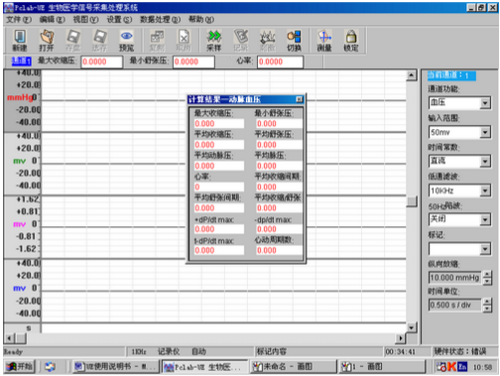

### 农生物信号采集处理平台硬件介绍

* 1. 生物信号采集仪

|  |  |  |
| --- | --- | --- |
| 名称 | 详细配置 | 数量 |
| 生物信号采集仪 | 硬件配置：  低噪声、低漂移高性能放大器，抗干扰能力强；  采用高速接口，即插即用。  可高速、连续的采集数据；  四通道16位A/D同步采样，最大采样速率高达500KHz, 采样速率样人为可调；  增益多档程控切换；  增益准确度 0.5%(F.S)(预热1小时后测量)；  增益稳定度 0.05%/h(预热1小时后测量) ；  分析结果准确，通用插槽，4通道放大器 | 1 |

### 生物信号采集处理平台软件介绍

|  |  |  |
| --- | --- | --- |
| 名称 | 详细配置 | 数量 |
| 生物信号采集处理平台软件 | 软件运行平台 Windows Xp以上平台，标准Windows界面；  数据共享功能 实验数据可极其方便无痕迹的转为电子表格及Excel文件；  实时数字信号处理虚拟通道；  通道原始数据、平均图形实时同步显示；  自动采样功能，可按时间定制自动实验记录过程；  多通道功能，采样窗口中实时显示任意添加处理曲线；  文件打印功能 可对实验曲线进行任意编辑，保存、七种打印编辑模式及全文件预缆打印功能；  多线程机制运行，高速连续采样时，也可调节各种参数、运行其它软件；  资源开放，用户可方便地自行定制各项实验；  结果处理用户可自行定制。 | 1 |

# 生物建模与虚拟生物技术平台

## 生物建模与虚拟生物技术平台整体结构

农业试验受季节、气候、地形等多种因素的限制，每年的播种和收获时间有限；同时人力、物力投入高，试验周期长，研究人员需要等到下一季才能得到各项试验指标，然后进行作物改良。这种情形长期以来一直制约着农业作物新品种的研发速度和周期，妨碍了农业作物品种改良创新水平的提升。随着虚拟实现技术的发展，基于科学的植物生长模型，开发高度模拟真实农作物长势的、替代季节性田间试验的农业试验平台，

受到该领域学者的广泛关注。同时，虚拟现实技术的发展也为虚拟仿真平台提供了新的技术保障。本文基于作物生长模型，采用3D仿真技术实现了网络上的作物种植三维可视化模拟显示和交互控制，可设置作物生长的天气、土壤等外部条件，为农业试验研究提供了一种新的思路。

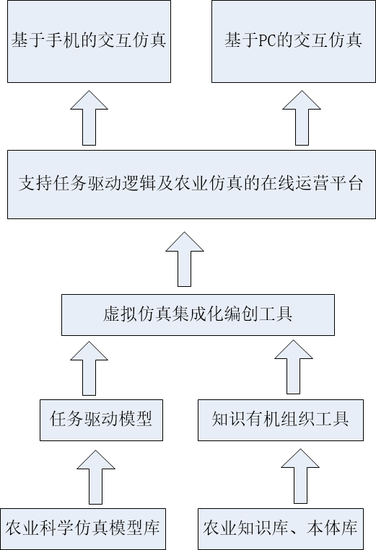

生物建模与虚拟生物技术平台整体结构图

## 生物建模与虚拟生物技术平台功能介绍

### 生物现实生长环境信息采集

像人和动物生长依靠食物一样，植物生长要依靠外部环境，例如碳和氮元素，温度，湿度等。植物需要的碳主要有大气提供，通过光合作用由叶吸收；而氮有土壤提供，通过植物的根部吸收。植物吸收着这些元素，在植物体内输送、结合导致植物生长。温度，湿度，光照等参数值也可以通过软件进行预先设定。系统提供生物现实生长环境信息输入界面，用户可通过该功能设定生物生长环境参数信息，该参数信息会影响植物生长的过程；

### 生物3D建模

经研究发现，信息技术中的3D虚拟仿真技术具有身临其境、超时空的链接、超大的信息量等特点。学生利用3D虚拟仿真软件制作模型，方便、易操作，可以轻松帮我们完成构建模型的目标。在生物教学中让学生利用3D虚拟仿真软件构建生物模型，不仅能够将微观的物质、动态的变化过程更形象的呈现出来，加深学生对所学知识的记忆，理解，而且也能引导学生进行发散思维，提高学生的探究能力，学会科学研究的基本方法。

在该平台下，模型的可视化结果并不完全以“形似”为主要目的，更主要的是，植物造型不仅要符合植物学原理，而且要与个器官产量计算结果基本对应，例如叶器官总面积机器在冠群中的分布等方面，因此基于该模型下的虚拟植物器官造型工具要满足真实、灵活、快速、简介的要求。

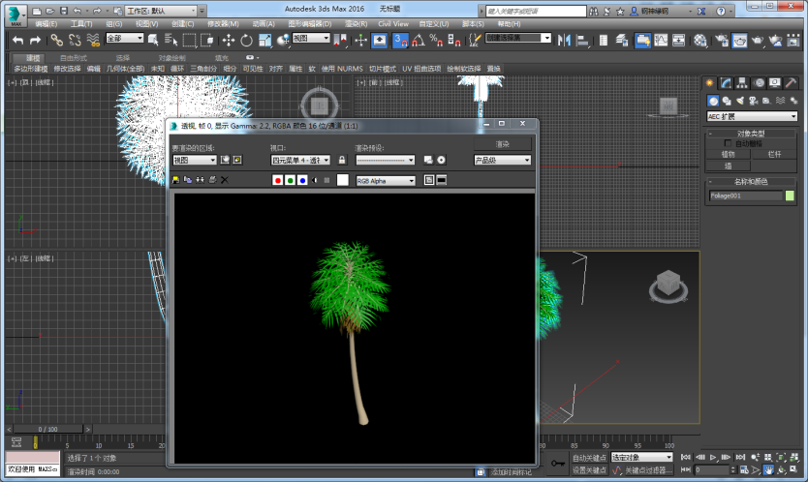

生物3D模型

### 环境3D建模

系统预设几种常见的生物生长环境模型，用于在系统中模拟生物生长环境的改变时生物生长状态的变化。预设的参数包括温度，湿度，光照，植物种类，种植间距，地形地势等参数。

### 生物生长过程展示

虚拟植物技术是植物模拟模型与计算机可视化技术有机结合的产物，是以土壤和环境数据库为基础，以植物模型和专家系统为驱动，以时间为主线，以计算机技术为手段，采用虚拟现实技术在计算机上模拟植物形态、生长发育过程及其与环境因素的交互过程，来完成辅助科研、生产决策和教学的现代农业信息技术。



植物生长过程展示

### 生物建模与虚拟生物技术平台软件介绍

|  |  |  |
| --- | --- | --- |
| 名称 | 详细配置 | 数量 |
| 生物建模与虚拟生物技术研发平台软件 | 系统支持：win7  系统架构：客户端程序  服务器要求：4G以上内存、2G独显、100G硬盘  主要功能：  1. 生物现实生长环境信息采集：系统提供生物现实生长环境信息输入界面，用户可通过该功能设定生物生长环境参数信息，该参数信息会影响植物生长的过程；  2. 生物3D模型建模：系统预设定生物各个阶段的生长形态，包括数种异常状态下的生长模型，用于展示生物生长过程。  3. 环境3D模型建模：系统预设几种常见的生物生长环境模型，用于在系统中模拟生物生长环境的改变时生物生长状态的变化。  4. 生物生长过程展示：展示生物生长过程，并可在生长过程中加入各种环境参数的改变，用来体现环境的改变、自然变化对生物生长造成的影响。 | 1 |

# 农业高精度定位技术平台

## 农业高精度定位技术平台整体结构

农业高精度定位技术平台由RFID定位系统和GPS定位系统组成。RFID高精度定位系统，采用信号到达角定位技术，高精度定位系统1台定位基站，可以精确的测量出标签信号的方向和x，y的坐标。定位基站工作在2.4G频率，工作带宽1MHz，发射功率0-6dBm，可以工作在BLE模式和RFID模式。

Gps定位系统由gps手持定位设备以及gps定位软件组成，可以实现移动/静止 情况下的定位功能。

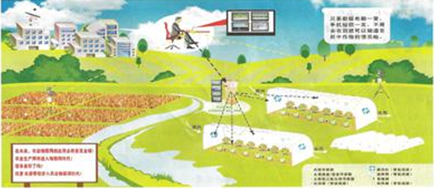

农业高精度定位技术平台整体结构

## 农业高精度定位技术平台功能介绍

### RFID高精度定位系统

高精度定位系统有高精度定位基站，2.4G全向读卡器，定位标签等硬件设备组成。

RFID高精度定位基站：当工作RFID模式时使用私有信道2401MHz或者2481MHz，该频段不仅是免费频段，而且目前使用该频道的产品较少，外界干扰比较少。当工作在BLE模式时，使用蓝牙协议中的37广播信道，避开了WIFI等无线干扰严重的频段。1台定位基站即可实现2D定位，定位精度在0.2m~1m。每台定位基站每秒能够接收400个定位信息包，如果按照标签1s发送2个定位信息包，则最多可以实现200个标签的同时定位。

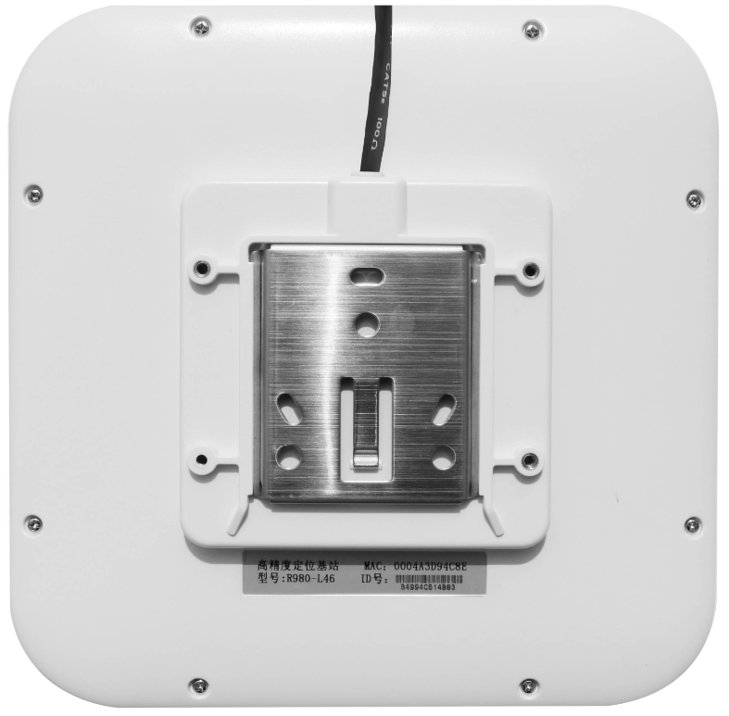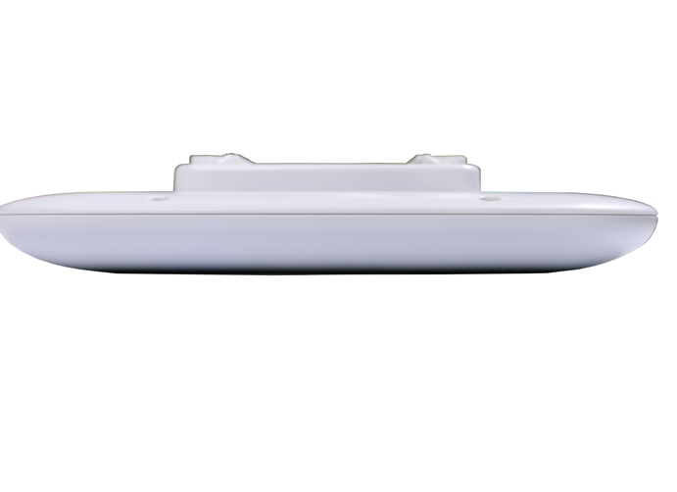

2.4G全向读写器：

读写器的工作模式为“被动或主动式”，一般应用时读写器处于接收状态，实时接收“主动式”有源电子标签发出的信号，并将接收到的数据转送到后台管理系统中。特殊应用中也可向标签写入数据或更改参数。

读写器与公司的“主动式” 有源电子标签配合，在良好的可视环境下，最大识别距离可达到100米半径。在具体应用中与无源标签相比较，超强的信号和超长的识别距离具有非常大的优势。

当用户对识别距离有不同要求或应用环境较复杂时，可选择不同信号强度的有源电子标签和读写器，并可通过软件调节读写器的增益来达到所需的识别距离。

在读写器的有效识别范围内有源电子标签以最高200Km/h的速度运行时，可以保证稳定识别。这一特性可完全保证高低速运动状态中的人员、物品的身份识别。

读写器能够同时读取500张以上的有源电子标签，识别准确率99.999%；在极短的时间内可以确保全部识别不漏读。这一特性特别适合学校、特大型企事业单位的人员管理以及大量资产监控定位、仓储管理应用。

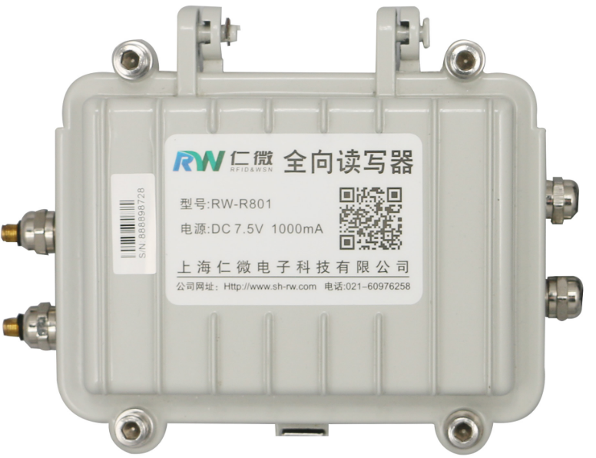

RFID低频定位设备：

激活器主动发射连续低频脉冲信号（载波数据中含该激活器编号）；配套的低频激活标签持续打开低频接收功能，当收到某激活器的激活信号时，该标签的低频芯片将实时解析出该激活器编号，同时检测出该低频信号的RSSI场强值，然后唤醒并传入MCU单片机，接着打开板载的2.4G无线射频芯片进行一次强信号发射（无线发射的数据包中含标签ID和激活器编号以及低频场强RSSI值）。

有效识别范围内的2.4G读写器将收到该标签以2.4G频段发射的数据包，解析出该数据包中的标签ID号和激活器编号后以及RSSI值后立刻上传到上位机电脑。使用时只需安装到指定位置，供上电就能进入正常工作，无需进行通讯设置和调试。

可判断该标签通过了何地点（激活器所在的物理位置），如果某门禁内外各安装了一台激活器，可以根据标签被激活的先后顺序做出非常准确的进出判断；可精确判定上下楼层。

可在1台或多台激活器组网应用的覆盖范围内，根据标签实时检测并上传的RSSI值可做精确位置判定，精度可达10厘米级别。

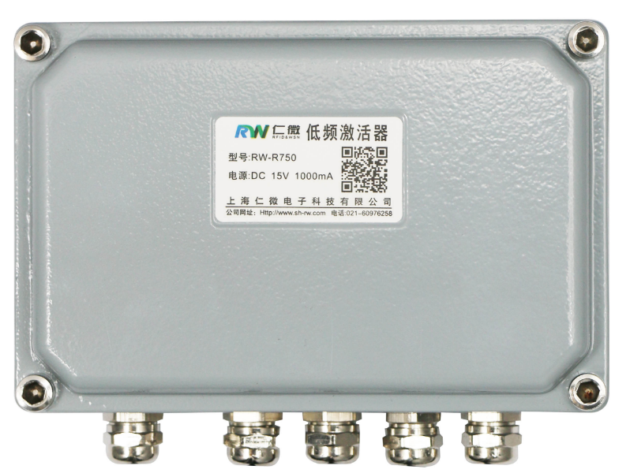

RFID双频标签

标签采用“主动方式“进行工作，主动发射信号给读写器。发射频次可调。标签内部采用高能扣式锂电池，容量可选。标准环境下，电池提供的能量可以保证标签连续工作1～3年。

读写器与该 “主动式” 有源电子标签配合，有源标签在具体应用中与无源标签相比较，超强的信号和超长的识别距离具有非常大的优势。在良好的可视环境下，最大识别距离可以达到150米。

当用户对识别距离的长短有不同要求，或应用环境比较复杂时，可以选择使用不同信号强度的有源电子标签和读写器，并可通过系统软件改变读写器的增益值来达到所需的识别距离。

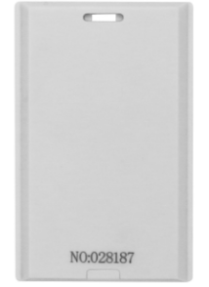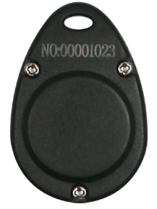

### GPS定位系统

使用专业GIS采集器。操作简单、方便，采集数据可直接导入已有GIS平台，为数据的入库、管理、分析决策提供可靠依据。特别是人性化界面设计、绚丽的色彩及大字体显示更适合专业的数据采集。在传承导航型手持GPS功能的基础上，针对中国行业用户对数据采集的需求和使用习惯，首创专业 GPS/GIS数据采集器。操作简单、方便，采集数据可直接导入已有GIS平台，为数据的入库、管理、分析决策提供可靠依据。特别是人性化界面设计、绚丽 的色彩及大字体显示更适合专业的数据采集。

GPS定位服务软件：

GPS定位服务软件基于百度地图开发，支持通过多种终端对GPS定位设备进行位置监控，主要包括PC客户端、手机终端（安卓）、平板终端（安卓）等，并具备远程视频浏览、远程控制、多画面监视等功能。

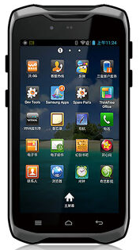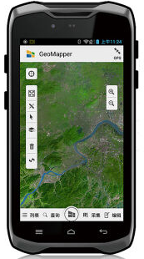

### 农业高精度定位技术平台硬件介绍

1、高精度定位基站

|  |  |  |
| --- | --- | --- |
| 名称 | 详细配置 | 数量 |
| 高精度定位基站 | 硬件配置：  工作频段 ：2401MHz~2481MHz  工作带宽 ：1MHz  发射功率 ：最大+6dBm  定位精度 ：0.2m~1m  定位延迟 ：小于100ms  通信机制 ：RFID私有协议，BLE  电源标准 ：PoE 48V  典型功耗 ：2W  工作温度 ：-10℃~60℃  存储温度 ：-20℃~70℃  连接方式 ：以太网  安装方式 ：吸顶安装  抗干扰能力 ：强  抗多径能力 ：强  定位信息更新速率：1Hz~5Hz  接收能力 ：每秒接收400个定位信息  使用数量 ：1台实现2D定位  封装特性 ： ABS工程塑料封装  防水等级 ： IP67  重 量 ：720g  尺 寸 ：240*240*40mm | 4 |

2、2.4G全向读写器

|  |  |  |
| --- | --- | --- |
| 名称 | 详细配置 | 数量 |
| 2.4G全向读写器 | 硬件配置：  识别距离 ： 0 ～ 100米半径识别速度 ： 200 公里 / 小时识别能力 ： 同时识别500张以上的标签识别角度 ： 全向极化方式 ： 垂直极化或双极化增 益 ： 5dBi 接收32级可调、发射4级可调工作频段 ： 2.4 GHz ～ 2.4835 GHz功耗标准 ： 工作功率为毫瓦级通信机制 ： 基于 HDLC 时分多址和同步通信机制抗干扰性 ： 频道隔离技术，多个设备互不干扰安 全 性 ： 加密计算与安全认证，防止链路侦测接口标准 ： RS232、RS485、Wiegand26、RJ45、TTL、WiFi等可选扩展I/O ： 开关量信号输入与输出各2路(可选)电源标准 ： DC 7.5～12V 500～1000mA封装特性 ： 铝合金外壳封装可 靠 性 ： 防雷防水防冲击，满足工业环境要求尺 寸 ： 180×135×60 mm(不含天线)重 量 ： 0.58kg安装方式 ： U型、L型专用金属安装套件 | 4 |

3、低频定位设备

|  |  |  |
| --- | --- | --- |
| 名称 | 详细配置 | 数量 |
| 低频定位设备 | 激活范围 ： 标配2组棒状天线，每组0 ～ 3.5米半径；最大可扩展识别范围到1000m2  激活速度 ： 最大400 公里 / 小时通过时可被激活  激活能力 ： 同时激活500张以上的标签  激活角度 ： 全向  中心频率 ： 125KHz  抗干扰性 ： 采用时分多址技术，多设备互不干扰  穿透能力 ： 低频波长2500m可完全穿越人体和墙体  标准接口 ： TTL、RS485接口  电源标准 ： DC 7.5～18V 1000～3000mA  工作温度 ： -40～+85℃  封装特性 ： 铝合金外壳封装  可 靠 性 ： 防水防冲击，满足工业环境要求  尺 寸 ： 148×98×45 mm(未包括外置天线)  重 量 ： 约0.55Kg  安装方式 ： 吸顶、挂壁或地埋等安装方式 | 20 |

### 农业高精度定位技术平台软件介绍

1、精准定位对象识别软件

|  |  |  |
| --- | --- | --- |
| 名称 | 详细配置 | 数量 |
| 精准定位对象识别软件 | 系统支持：windows XP/win7/win8/win10  开发语言：java、javascript、html 系统架构：B/S  主要功能：  1. 电子标签管理：在系统中对投入使用的电子标签进行管理，主要包括增加、删除等功能；  2. 定位对象管理：在RFID精准定位对象识别软件系统中对定位对象进行管理，主要包括增加、删除、修改和多条件查询功能；  3. 定位对象与电子标签绑定：将电子标签与定位对象进行身份绑定，在系统中间电子标签号设定为定位对象的唯一识别号。  4. 定位对象位置显示：在电子地图中实时显示定位对象所在的位置，当定位对象移动时，系统实时更新对象位置信息。  5. 定位对象异常管理：当定位对象异常时，系统进行报警并协助用户处理异常，例如定位对象信号消失，系统将提供定位对象最后的位置信息，可供用户迅速排除异常  RFID双频标签：  识别距离 ： 0～ 150米可调 识别速度 ： 200公里 / 小时  识别能力 ： 具备200张/秒的防冲突性能 识别方式 ： 全向识别  固定增益 ： 0～3级可按需选定  工作频段 ： 2.45GHz、125KHz、13.56MHz可选  通讯速率 ： 250Kb/s、1Mb/s、2Mb/s  通信机制 ： 基于 HDLC 时分多址和同步通信机制  抗干扰性 ： 频道隔离技术，多个设备互不干扰  安 全 性 ： 加密计算与安全认证，防止链路侦测  读写功能 ： 176B存储空间（可选）  防拆功能 ： 防拆报警功能（可选）  测温功能 ： 测温精度±0.4°（可选）  功耗标准 ： 平均工作功率为微瓦级  电池配置 ： 扣式锂锰电池，容量500mAh  使用寿命 ： 1～3年左右，可更换电池  电压检测 ： 电压低于预设值时以无线提示(可选)  封装特性 ： ABS工程塑料，抗高强度跌落与振动  环境特性 ： 工作温度－40℃ ～85℃  　　　　　　工作湿度＜95％  可 靠 性 ： 防冲击，满足工业环境要求  外 形 ： 方卡型，可提供OEM定制服务  安装方式 ： 双面胶粘贴或挂扣 | 1 |